|  |  |  |  |  |  |  |
| --- | --- | --- | --- | --- | --- | --- |
| 프로젝트명 | | **StudyRoom** | | | | |
| 개발기간 | | 2019.06.19 ~ 2019.06.25 | | | 투입인원 | 5 명 |
| 시스템 구조 | | O/S | | Windows 10 | | |
| Web Server | | Web server – Apache Tomcat 9.0  HTML5, CSS, JavaScript, jQuery, AJAX, Bootstrap, JAVA | | |
| Data Server | | RDBMS – Oracle 11g | | |
| Development environment | | JDK 1.8.1.Eclipse Oxygen / Intellij  Spring framework, Mybatis, Apache Maven | | |
| 개요 | | * 다양한 Study 모임에 대한 정보를 전달한다. | | | | |
| 역할 | | 프로젝트 관리 | | Github 연동을 통한 | | |
| 분석 | |  | | |
| 설계 | | Spring MVC 구조 설계, DB ERD 설계,  부트스트랩을 활용하여 다양한 해상도 호환 설계 | | |
| 구현 | | Login : 로그인(DB와 연동 확인, 로그인 기록 저장)  AddUser : 회원가입  Modify : 회원정보 수정  Index : studyroom으로 통하는 메인 페이지, 데이터 클러스터링  StudyRoom : 방 생성 및 관리  Mypage : 자신의 정보 출력 및 수정 , 자신과 관련된 studyroom 출력 | | |
| 프레젠테이션 | | 프로젝트 발표용 PPT제작 및 발표 | | |
| 내용 | | | | | | |
| **시스템 구조** | |

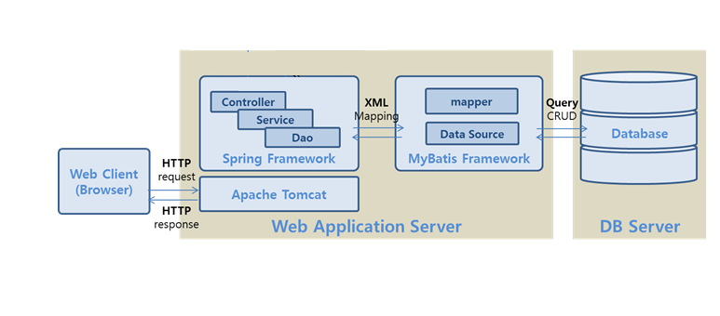

|  |
| --- |
| **데이터베이스 구조(ERD)** |

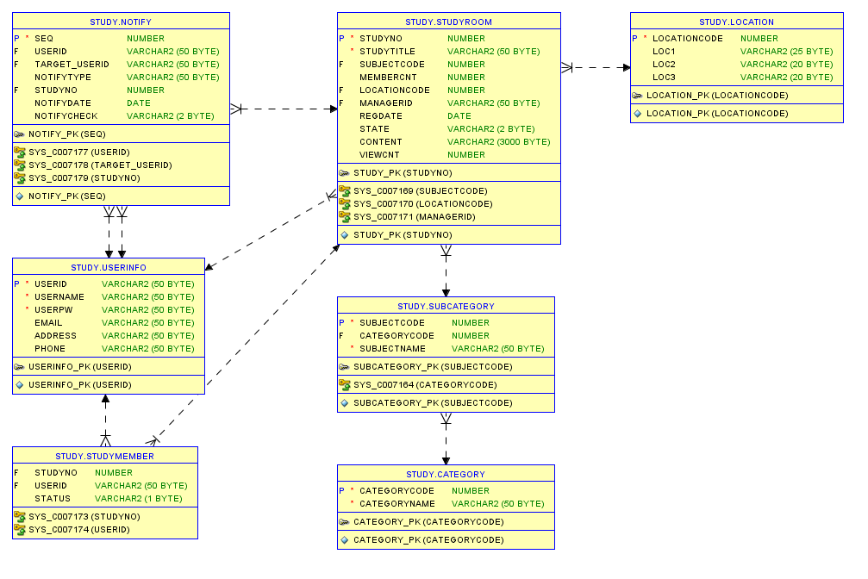

|  |
| --- |
| **파일 구조** |

|  |  |  |
| --- | --- | --- |
| 구분 | 파일 | 내용 |
| View | index.jsp | 메인 페이지 |
| Login.jsp | 로그인 페이지 |
| Admin_main.jsp | 관리자 메인 페이지 |
| Admin_studyroom.jsp | 관리자 스터디 방 관리 페이지 |
| Admin_user.jsp | 관리자 사용자 관리 페이지 |
| Header.jsp | 페이지들의 상단 메뉴 페이지 |
| Mypage.jsp | Mypage의 메인 페이지 |
| Mypage_modifiy.jsp | 개인정보 수정 페이지 |
| Mypage_myinfo.jsp | 개인정보 표시 페이지 |
| Mypage_studylist.jsp | 자신이 개설한 Study room 리스트 페이지 |
| Loo.jsp | 검색창 |
| Studyroom_category.jsp | 사용자 선택에 의한 Category 메뉴 정보 study room 리스트 페이지 |
| Studyroom_modify.jsp | Study room 수정 페이지 |
| Studyroom_subject.jsp | 사용자 선택에 의한 Subject 메뉴 정보 Study room 리스트 페이지 |
| Studyroom_view.jsp | 모든 Study room 목록을 표시한 페이지 |
| Studyroom_wirte.jsp | Study room 개설 페이지 |
| User_list.jsp | 사용자 리스트 페이지 |
| User_modifiy.jsp | 사용자 개인정보 수정 페이지 |
| User_view.jsp | 사용자 개인정보 확인 페이지 |
| User_wirte.jsp | 사용자 회원가입 페이지 |
| Control | AdminController.java | 관리자의 요청을 처리하는 컨트롤러 |
| ComnController.java | 메인 페이지의 검색창의 카테고리를 표시하는 컨트롤러 |
| LoginController.java | 로그인 요청을 처리하는 컨트롤러 |
| StudyController.java | 사용자 요청에 의한 STUDYROOM 테이블 데이터를 제공하여 Study room관련 로직들을 처리하는 컨트롤러 |
| UserController.java | 사용자 요청에 의한 USERINFO 테이블 데이터를 제공하여 사용자 개인정보 관련 로직들을 처리하는 컨트롤러 |
| UserStudyListController.java | Studylist 데이터베이스를 접근하는 서비스 로직들을 처리하는 컨트롤러 |
| Model | Comment.java | Query와 Insert 에 사용되는 평가(리뷰) 정보 객체 |
| Image.java | 유저가 업로드하는 모든 이미지의 저장경로를 데이터베이스에 등록하고 추출하기 위한 정보 객체 |
| Spot.java | Query와 Insert 에 사용되는 유저 정보 객체 |
| User.java | Query와 Insert 에 사용되는 유저 정보 객체 |
| LngLat.java | Query문에 사용할 위도 경도값을 담는 객체 |
| Dao | Mybatis mapper 에 등록된 함수들을 호출하여 DB에서 데이터를 추출해오는 레이어 |
| Service | DB를 필요로 하는 서비스 로직들을 처리하는 레이어. 여러 Dao의 기능을 필요로 할 경우 이 레이어에서 통합하여 처리한 뒤에 컨트롤러로 반환한다. |
| MyBatis  Configuration | mybatis.xml | mapper들과 type alias들을 등록하는 설정파일 |
| ~mapper.java | dao에서 호출가능한 함수들을 정의 |
| ~mapper.xml | ~mapper.java의 함수들을 정의하고 mapping함 |
| Spring/web configuration | **Spring-view.xml** | Spring mybatis 연동 , view resolver bean 정의 |
| **Web.xml** | Spring mvc 로딩, 및 인코딩 필터 설정 |

|  |
| --- |
| **화면 설계(Flow chart)** |

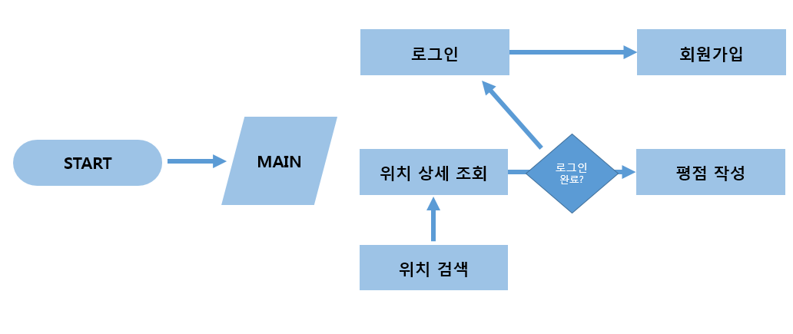

|  |
| --- |
| **실행 화면(register)** |

|  |
| --- |
| **실행 화면(Main)** |

|  |
| --- |
| **실행 화면 (Main –)** |

|  |
| --- |
| **실행 화면 (검색어 입력)** |

|  |
| --- |
|  |